A TRAVES DE ESTA PÁGINA TE OTORGAMOS INFORMACION RELATIVA A TODOS LOS GASTOS QUE HA EJERCIDO LA PRESENTE ADMINISTRACION EN MATERIA DE DIFUSION EN MEDIOS. DEL AÑO 2007 AL 2014
EL ÁREA RESPONSABLE DE LOS GASTOS DE COMUNICACIÓN SOCIAL VIGENTES ES LA COORDINACIÓN GENERAL DE DEPENDENCIAS AUXILIARES A TRAVÉS DE LA DIRECCIÓN GENERAL DE COMUNICACIÓN SOCIAL.
AL INGRESAR, DEBERÁ DAR CLICK EN EL AÑO Y NOMBRE DE LA DEPENDENCIA QUE DESEA CONSULTAR LOS GASTOS EN MATERIA DE COMUNICACIÓN SOCIAL

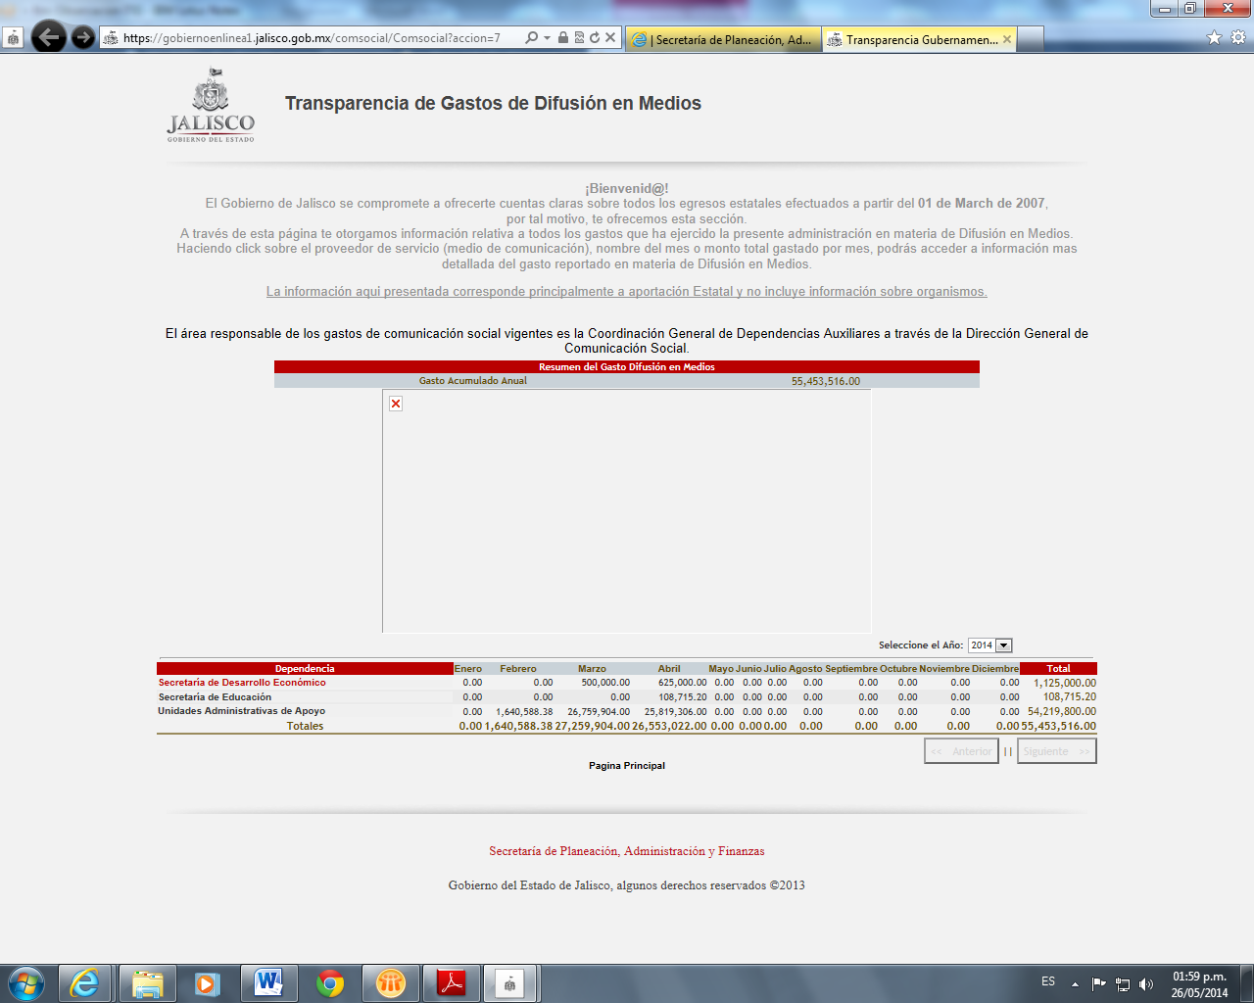

EJEMPLO:
PASO 2.- UNA VEZ SELECCIONADA LA DEPENDENCIA, LE MOSTRARÁ EL NOMBRE DEL BENEFICIARIO, DAR CLICK EN EL NOMBRE DEL BENEFICIARIO.

PASO 3.- AL DAR CLICK EN EL NOMBRE DEL BENEFICIARIO, LE MOSTRARA, LA SIGUIENTE VENTANA, CON INFORMACION: NUMERO DE CHEQUE, DEPENDENCIA SOLICITANTE, BENEFICIARIO, CONCEPTO DE PAGO, IMPORTE Y EL SOPORTE DOCUMENTAL DEL PAGO, EL CUAL CONTIENE TODOS LOS DOCUMENTOS DE LA GESTION, DESDE LA SOLICITUD HASTA EL PAGO.

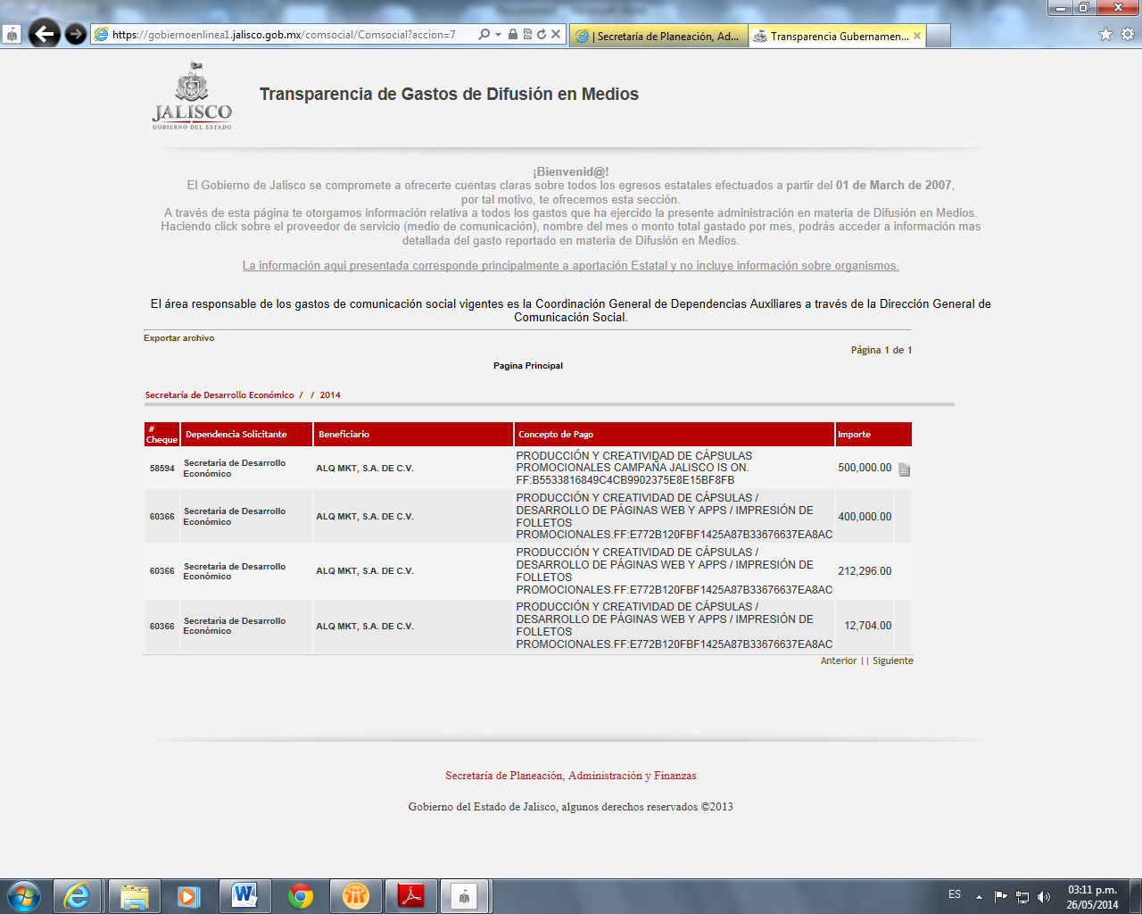

PASO 4.- AL DAR CLICK SOBRE EL NUMERO DE CHEQUE, LE MOSTRARA LA SIGUIENTE VENTANA. DONDE PODRA VISUALIZAR LA SIGUIENTE INFORMACION: BENEFICIARIO, NOMBRE DEL BANCO, NUMERO DE CHEQUE, TIPO DE PAGO, FECHA DE EMISION, PARTIDA, DOCUMENTO REFERENCIA, CONCEPTO E IMPORTE DEL DESGLOSE.

